BFS_ SVG_ EXP_MSF_NUAA
Skin friction
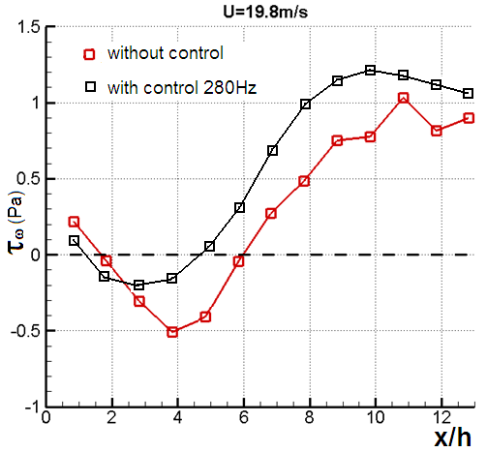
X(h) | τ（Pa）
1 | 0.1
2 | -0.15
3 | -0.2
4 | -0.16
5 | 0.05
6 | 0.3
7 | 0.7
8 | 1
9 | 1.13
10 | 1.2
11 | 1.17
12 | 1.12
13 | 1.07

